1.新增Block.(Block是在Block Table底下)
2.新增Block參考.( Block參考是在Model_Space底下.)
P.S.線條是在Block Table/Model_Space底下
新增一個Block test之後,Block Table底下就新增了一個test,test裡有線條ObjectID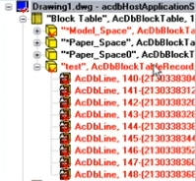1.P.S.
且,注意看線條的ID和之前的線條是不一樣的.
將線條做成Block test,於是就新增一個ObjectID=test(lines ObjectID還在)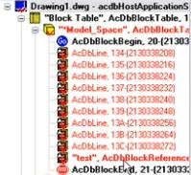2
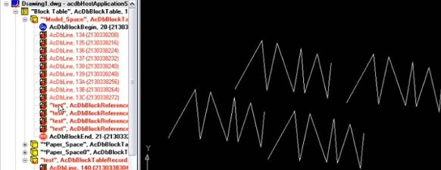
畫了四個圓,新增一個BLOCK參考.我們可由資料看出他的順序,畫幾條線,做了幾個參考.又畫了幾個圓,又做了參考
